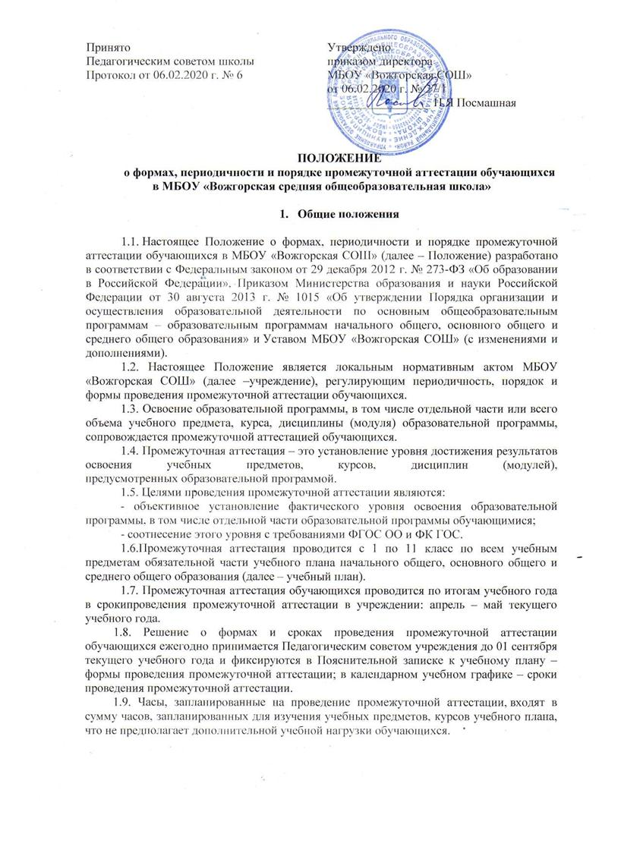

1.10. Промежуточная аттестация является одним из условий перевода обучающихся 1-8, 10 классов в следующий класс и допуска обучающихся 9, 11 классовк государственной итоговой аттестации.

- Формы проведения промежуточной аттестации

2.1. Формы проведения промежуточной аттестации определяются учебным планом начального общего образования, основного общего образования и среднего общего образования.
2.2. Промежуточная аттестация может проводится в письменной и устной формах. 2.2.1.Формами проведения письменной промежуточной аттестации являются:
- итоговая контрольная работа;
- итоговая работа по анализу текста;
- итоговая творческая работа;
- итоговый контрольный диктант;
- контрольный диктант с грамматическим заданием;
- реферат;
- творческая работа;
- защита проектов;
- сочинение;
- изложение, изложение с творческим заданием
- тестирование (тест);
2.2.2. К устным формам промежуточной аттестации относятся:
- аудирование;
- доклады, сообщения;
- защита проекта;
- защита реферата;
- собеседование;
- зачет,
2.2.3. По физической культуре могут использоваться следующие формы промежуточной аттестации:
- зачет;
- результаты выступления на официальных спортивных соревнованиях;
- тестирование;
- сдача нормативов

2.2.4. Обучающиеся с ограниченными возможностями здоровья, дети-инвалиды имеют право на прохождение промежуточной аттестации в иных формах.

- Периодичность проведения промежуточной аттестации

3.1. Периодичность промежуточной аттестации зависит от учебного плана учреждения, который определяет последовательность и распределение по периодам обучения учебных предметов, курсов, дисциплин (модулей), иных видов учебной деятельности.
3.2. Сроки проведения промежуточной аттестации: апрель – май текущего учебного года.
3.3. Сроки проведения промежуточной аттестации устанавливают в календарном учебном графике и учитывают при составлении расписания в соответствующий период.
3.4. Если обучающийся пропустил промежуточную аттестацию по уважительной причине, то ему предоставляется возможность пройти промежуточную аттестацию в другое время. В данном случае перенос даты промежуточной аттестации оформляется приказом директора учреждения, в котором указано основание для переноса даты конкретному обучающемуся.

- Порядок проведения промежуточной аттестации

4.1. Подготовительный этап.
4.1.1. Контрольно-измерительные материалы для проведения промежуточной аттестации обучающихся разрабатываютсяучителемпо преподаваемому предмету.Аттестационные материалы, подготовленные или разработанные педагогом, входят в качестве приложения в рабочую программу по учебному предмету.
4.1.2. График проведения промежуточной аттестациипринимается на педагогическом совете и утверждается приказом директораучреждения. Классными руководителями доводится до сведения обучающихся и родителей (законных представителей) в марте текущего учебного года.

4.2. Основной этап
4.2.1. Промежуточная аттестация проводится непосредственно учителем по преподаваемому предмету.
4.2.2. В 1-4 классах проводится одноаттестационное мероприятие в один учебный день, в 5-11 классах – не более двух.
4.2.3. В 1-м классе исключается система бального (отметочного) оценивания.
Для обучающихся первых классов в день проведения промежуточной аттестации в бумажном и электронном журнале выставляется «зачет» в случае успешного прохождения промежуточной аттестацииили «незачет» - в случае неуспешного. В бумажном и электронном журнале допускаются следующие сокращенные записи: («зч» - зачёт, «нз» - незачёт»).В графе годовой оценки по всем учебным предметам учебного плана делается аналогичная запись («зч» - зачёт, «нз» - незачёт»). В личном деле каждого обучающегося делается запись «освоил/не освоил» (осв./не осв.) по всем учебным предметам учебного плана.
4.2.4. Во 2-11 классах фиксация результатов промежуточной аттестации осуществляется по пятибалльной системе:5 («отлично»), 4 («хорошо»), 3 («удовлетворительно»), 2 («неудовлетворительно»), отметка в один балл не применяется.Критерии оценивания по учебным предметам установлены в основной образовательной программе начального, основного и среднего общего образования учреждения.
4.2.5. Каждый учащийся по каждому учебному предмету должен получить отметку за промежуточную аттестацию, которая выставляется в бумажный и электронныйклассный журнал в графу того дня, когда проводилась процедура промежуточной аттестации по данному учебному предмету в соответствии с рабочей программой учителя.
4.2.6. Работы обучающихся в ходе проведения промежуточной аттестации проверяет учитель.
4.2.7. Отметка за промежуточную аттестацию объявляется обучающемуся, как правило, к следующему уроку по этому предмету.
4.2.8. Итоги промежуточной аттестации оформляются протоколом, который подписывается учителем и заместителем директора по учебно-воспитательной работе. (Приложение 1).
4.2.9. Учительдоводит до сведения родителей (законных представителей) сведения о результатах промежуточной аттестации обучающихсяпосредством бумажного и электронного дневников, электронногожурнала. По запросу родителей (законных представителей) учителя обязаны прокомментировать результаты промежуточной аттестации учащихся в устной форме. Родители (законные представители) обучающихся имеют право на получение информации об итогах промежуточной аттестации обучающегося в письменной форме в виде выписки из соответствующих документов, для чего должны обратиться к классному руководителю.
В случае успешного прохождения промежуточной аттестации, по решению педагогического совета и на основании приказа директора учреждения обучающиеся 1-8, 10 классов переводятся в следующий класс; 9-х, 11 классов допускаются к государственной итоговой аттестации.
В случае неудовлетворительного результата промежуточной аттестации в основные сроки классный руководитель обязануведомить родителей (законных представителей) в письменной форме установленного образца согласно Приложению 2настоящего Положения в трехдневный срок об образовании академической задолженности у обучающегося; сроках и формах ликвидации академической задолженностипод подпись родителей (законных представителей) с указанием даты ознакомления.
4.2.10. В случае несогласия обучающегося и его родителей (законных представителей) с результатами промежуточной аттестации, им предоставляется возможность (на основании письменного заявления родителей (законных представителей) обратиться в комиссию по урегулированию споров между участниками образовательных отношений учреждения.
4.2.11. Обучающиеся, пропустившие промежуточную аттестации по уважительным или не уважительным причинам в сроки, утвержденные графикомпроведения промежуточной аттестации в учреждении,проходят промежуточную аттестацию в дополнительные сроки, установленные учреждением до окончания текущего учебного года.
4.2.12. Протоколы проведения промежуточной аттестации, уведомление о неудовлетворительном результате промежуточной аттестации хранятся в учреждении в течение одного года. Сводная ведомость по итогам промежуточной аттестации - пять лет.

4.3. Академическая задолженность
4.3.1. Неудовлетворительные результаты промежуточной аттестации по одному или нескольким учебным предметам, курсам, дисциплинам (модулям) образовательной программы или не прохождение промежуточной аттестации признаются академической задолженностью.
4.3.2. Обучающиеся, имеющие академическую задолженность, вправе пройти промежуточную аттестацию по соответствующему учебному предмету не более двух раз в сроки, предусмотренные настоящим Положением, с момента образования академической задолженности. В указанный период не включается время болезни обучающегося.
4.3.3. Обучающиеся обязаны ликвидировать академическую задолженность.
4.3.4.Повторная промежуточная аттестация обучающихся, имеющих академическую задолженностьв 1-ый раз, проводится в учреждении до окончания текущего учебного год согласно календарного учебного графика учреждения.
4.3.5.Педагогическим советом учреждения определяются формы и сроки проведения повторной промежуточной аттестации по ликвидации академической задолженности. Формы и сроки проведения повторной промежуточной аттестации по ликвидации академической задолженности принимаются педагогическим советом и утверждаются приказом директора учреждения.
4.3.6. Для проведения повторной промежуточной аттестации по ликвидации академической задолженности в 1-ый раз в учреждении создается аттестационная комиссия (далее – комиссия) в количестве 3-х человек. В состав комиссии включаются: заместитель директора по учебно-воспитательной работе;учитель, по предмету которого имеется академическая задолженность; ассистент. Состав комиссии принимается педагогическим советом и утверждается приказом директора учреждения.
4.3.7. Результаты проведения повторной промежуточной аттестации по ликвидации академической задолженностив 1-ый раз оформляются протоколом, который подписывается всеми членами аттестационной комиссии (Приложение 3).Оценка за повторную промежуточную аттестацию выставляется в бумажный и электронный классный журнал в графу того дня, когда проводилась процедура промежуточной аттестации по данному учебному предмету в основной период через наклонную черту с первой отметкой результатов промежуточной аттестации.
Классный руководитель обязан уведомить родителей (законных представителей) о результатах прохождения повторной промежуточной аттестации в письменной форме согласно Приложению 4 настоящего Положения.
4.3.8. Обучающимся, ликвидировавшим академическую задолженность в установленные сроки, выставляется годовая отметка и решением педагогического совета и на основании приказа директора учреждения обучающиеся 1-8, 10 классов переводятся в следующий класс; 9-х, 11 классов допускаются к государственной итоговой аттестации.
4.3.9. Обучающиеся, не ликвидировавшие в установленные сроки академической задолженности по образовательным программам начального общего, основного общего, среднего общего образования, продолжают получать образование в учреждении, и по заявлениюродителей (законных представителей) могут:
остатьсяна повторное обучение;
перейти на обучение по адаптированным образовательным программам в соответствии с рекомендациями психолого-медико-педагогической комиссии;
перейти на обучение по индивидуальному учебному плану.
4.3.10. В случае неудовлетворительного результата при повторной промежуточной аттестации классный руководитель уведомляет родителей (законных представителей) о неудовлетворительном результате повторной промежуточной аттестации в письменной форме установленного образца согласно Приложению 5. Также в данном уведомлении устанавливаются сроки и формы ликвидации академической задолженности во 2-ой раз.
Обучающиеся, не прошедшие промежуточную аттестацию по уважительным причинам или не ликвидировавшие академическую задолженность в 1-ый разв установленные сроки
- переводятся решением педагогического совета в следующий класс условно.Ответственность за ликвидацию обучающимся академической задолженности возлагается на родителей (законных представителей).
Обучающийся обязан ликвидировать академическую задолженность до 10 сентября следующего учебного года.
Решение педагогического совета о формах и сроках проведения повторной промежуточной аттестации по ликвидации академической задолженностиво 2-ой раз, а также состав аттестационной комиссии, состоящей из 3-х человек согласно п. 4.3.7 настоящего Положения принимаются педагогическим советом и утверждаются приказом директора учреждения.
4.3.11. Результаты проведения повторной промежуточной аттестации по ликвидации академической задолженности во 2-ой раз оформляются протоколом, который подписывается всеми членами аттестационной комиссии (Приложение 6). Оценка за повторную промежуточную аттестацию выставляется в бумажный и электронныйклассный журнал в графу того дня, когда проводилась процедура промежуточной аттестации по данному учебному предмету.
Классный руководитель обязан уведомить родителей (законных представителей) о результатах прохождения повторной промежуточной аттестации по ликвидации академической задолженности во 2-ой раз в письменной форме согласно Приложению 7 настоящего Положения.
4.3.12. При положительном результате промежуточной аттестации по ликвидации академической задолженностиво 2-ой раз педагогическим советом принимает решение о переводе обучающихся в класс, в который он был переведён условно, с соответствующей записью в личном деле обучающегося.
4.3.13. Обучающийся, не прошедший повторную промежуточную аттестацию и не ликвидировавший академическую задолженностьво 2-ой раз в сроки, установленные учреждением, выставляется неудовлетворительная годовая отметкапо данному учебному предмету. Обучающийся остается на повторное обучение по решению педагогического совета и на основании приказа директора учреждения.
4.3.14. Обучающиеся, не освоившие образовательную программу начального общего и основного общего образования, имеющие неудовлетворительные годовые отметки по учебному предмету, не допускаются к обучению на следующий уровень общего образования и остаются на повторное обучение в 4-м, либо в 9-м классепо решениюпедагогического совета и на основании приказа директора учреждения.
4.3.15. Протоколы проведения повторной промежуточной аттестации по ликвидации академической задолженности в 1-ый (2-ой) раз, уведомления о результатах прохождения промежуточной аттестации; о неудовлетворительном результате повторной промежуточной аттестации и (или) результатах прохожденияповторной промежуточной аттестации по ликвидации академической задолженности во 2-ой раз хранятся в учреждении в течение одного года. Результаты проведения повторной промежуточной аттестации по ликвидации академической задолженности в 1-ый раз вносятся в Сводную ведомость пункта 4.2.12 настоящего Положения черезнаклонную черту с первой отметкой результатов промежуточной аттестации. По результатам проведения повторной промежуточной аттестации по ликвидации академической задолженности во 2-ой раз составляется приложение к Сводной ведомостипункта 4.2.12 настоящего Положения.

- Особенности проведения промежуточной аттестации экстернов

5.1. Промежуточная аттестация экстернов проводится в соответствии с разделом 3 Положения об организации освоения обучающимися общеобразовательных программв форме семейного образованияМБОУ «Вожгорская».

Приложение 1
к ПОЛОЖЕНИЮ
о формах, периодичности и порядке
промежуточной аттестации обучающихся
МБОУ «Вожгорская СОШ

ПРОТОКОЛ
результатов промежуточной итоговой аттестации в 20__- 20__ учебном году

Класс_______Предмет________________
Состав комиссии:
Учитель-предметник__________________________________________________________________
____________________________________________________________________________________
Форма проведения промежуточной аттестации____________________________________________

В классе по списку________человек. Участвовало в аттестации__________человек.
Не участвовали в аттестации (Ф.И.,причина)_______________________________________________________________
_____________________________________________________________________________________
_____________________________________________________________________________________
_____________________________________________________________________________________

№ п/п | Ф.И. учащегося | Номер варианта, билета, тема проекта, работы | Отметка на аттестации

Дата «____»___________20___г.

Учитель-предметник ________
(подпись)
Заместитель директора по УВР ___________________

Приложение 2
к ПОЛОЖЕНИЮ
о формах, периодичности и порядке
промежуточной аттестации обучающихся
МБОУ «Вожгорская СОШ»

УВЕДОМЛЕНИЕ
Уважаемые родители (законные представители) обучающегося
____________________ ____ класса.
(Ф.И. ученика)
Администрация МБОУ «Вожгорская СОШ» ставит Вас в известность о том,
что обучающийся ____________________ имеет по итогам промежуточной аттестации неудовлетворительную оценку за текущий год
обучения (_____класс). Обучающийся, имеющий академическую задолженность, проходитповторную промежуточную аттестацию по соответствующим учебным
предметам. Для проведения
повторной промежуточной аттестации в школе создается комиссия. Обучающемуся необходимо явиться на пересдачу академической задолженности «___» ______________ 20___г.
«_____» __________________ 20___г.
Заместитель директора по УВР _________/_______________________/
Родители (законные представители)
___________ /____________________

Приложение 3
к ПОЛОЖЕНИЮ
о формах, периодичности и порядке
промежуточной аттестации обучающихся
МБОУ «Вожгорская СОШ

Протокол ликвидации академической задолженности
Предмет________________________________
Председатель комиссии: ____________________________________________
Члены комиссии:
__________________________________________________________________
Форма проведения:
____________________________________________________________
(Пакет с материалом прилагается к протоколу)
Имеют академическую задолженность по предмету ______________ человек.
На аттестацию явились ____ человек.
Не явилось ____ человек.
Аттестация началась в _____ч______мин, закончилась в_____ч.______мин
№ п/п | Ф.И.О. обучающегося | Оценка
Особые отметки членов комиссии об оценке ответов отдельных
обучающихся:
__________________________________________________________________
__________________________________________________________________
__________________________________________________________________
Запись о случаях нарушения установленного порядка экзамена и решения
комиссии:
__________________________________________________________________
__________________________________________________________________
Дата проведения ___________________ 20___г.
Дата внесения в протокол оценок: _____________20___г.
Члены комиссии _____________________ /______________________/
_____________________ / _____________________ /
_____________________ / _____________________ /

Приложение 4, 5
к ПОЛОЖЕНИЮ
о формах, периодичности и порядке
промежуточной аттестации обучающихся
МБОУ «Вожгорская СОШ»

УВЕДОМЛЕНИЕ
Уважаемые родители (законные представители) обучающегося
____________________ ____ класса.
(Ф.И. ученика)
Администрация МБОУ «Вожгорская СОШ» ставит Вас в известность о том,
что «___»_____________20___ года в __ч ___мин состоялась пересдача
академической задолженности по ____________________ за текущий год
обучения (_____класс). Обучающийся имеет по итогам промежуточной аттестации неудовлетворительную оценку. Обучающийся, имеющий академическую задолженность, проходит
повторную промежуточную аттестацию по соответствующим учебным
предметам. Для проведения
повторной промежуточной аттестации в школе создается комиссия. Обучающемуся необходимо явиться на пересдачу академической задолженности «___» ______________ 20___г.
«_____» __________________ 20___г.
Заместитель директора по УВР _________/_______________________/
Родители (законные представители)
___________ /____________________

Приложение 6
к ПОЛОЖЕНИЮ
о формах, периодичности и порядке
промежуточной аттестации обучающихся
МБОУ «Вожгорская СОШ

Протокол ликвидации академической задолженности
Предмет________________________________
Председатель комиссии: ____________________________________________
Члены комиссии:
__________________________________________________________________
Форма проведения:
____________________________________________________________
(Пакет с материалом прилагается к протоколу)
Имеют академическую задолженность по предмету ______________ человек.
На аттестацию явились ____ человек.
Не явилось ____ человек.
Аттестация началась в _____ч______мин, закончилась в_____ч.______мин
№ п/п | Ф.И.О. обучающегося | Оценка
Особые отметки членов комиссии об оценке ответов отдельных
обучающихся:
__________________________________________________________________
__________________________________________________________________
__________________________________________________________________
Запись о случаях нарушения установленного порядка экзамена и решения
комиссии:
__________________________________________________________________
__________________________________________________________________
Дата проведения ___________________ 20___г.
Дата внесения в протокол оценок: _____________20___г.
Члены комиссии _____________________ /______________________/
_____________________ / _____________________ /
_____________________ / _____________________ /

Приложение 7
к ПОЛОЖЕНИЮ
о формах, периодичности и порядке
промежуточной аттестации обучающихся
МБОУ «Вожгорская СОШ»
УВЕДОМЛЕНИЕ
об академической задолженности
Уважаемая(ый)_____________________________________________________
________________
Администрация МБОУ «Вожгорская СОШ» доводит до Вашего сведения, что
Ваш сын(дочь)________________________________________________
ученик(ца)__________ класса по итогам 202___-202___ года имеет
неудовлетворительные оценки по следующим предметам:
__________________________________________________________________
и решением педагогического совета (протокол № _____ от ___________)
переводится в ______ класс условно с академической задолженностью по
предмету(ам):
__________________________________________________________________
На основании Федерального закона РФ «Об образовании в Российской
Федерации» от 29.12.2012г. № 273-ФЗ ответственность за ликвидацию
обучающимся академической задолженности возлагается на его родителей.
Обучающийся, имеющий академическую задолженность, проходит
повторную промежуточную аттестацию по соответствующим учебным
предметам не более двух раз в пределах одного года. Для проведения
повторной промежуточной аттестации в школе создается комиссия.
Дата______________
Зам. директора по УВР _______________/___________________________/
Классный руководитель _______________/___________________________/
Ознакомлен (а) __________/_____________________________________/
Дата ознакомления___________________

